糖果屋项目概要分析文档

目录
糖果屋项目概要分析文档 1
1.导言 2
1.1 目的 2
1.2 范围 2
1.3 引用标准 2
《SPM 课程网站项目改造项目》 北京邮电大学 2
1.4 参考资料 2
《软件项目管理案例教程》 机械工业出版社 2
2.项目设计原则简介 2
1) 实用性： 2
2) 先进性： 2
4) 使用便捷。 2
5) 灵活和易维护： 3
6) 安全可靠： 3
7) 单一职责原则： 3
3．体系结构设计 3
3. 1 表现层 5
3.2控制器层 5
3.3业务逻辑层 6
1.业务逻辑处理：负责处理各类业务逻辑的 service 组成，有关页面 6
3.4数据持久层 6
3.5数据持久层部分包 7
3.6 接口设计 7
4功能模块设计 18
4.1 功能模块设计总述 19
4.2 客户端子系统模块设计 20
4.3 管理端子系统模块设计 23
5．数据库设计 29
5.1 数据库种类及特点 29
5.2 数据库逻辑结构 30
5.3 物理结构设计 31
6. 界面设计 35
6.1 首页设计 35
6.2 登录 36
6.3 我的账户 37
6.4 员工管理页面设计图 38
6.5 订单填写页面设计 38
6.6 后台管理订单页面设计 40
6.7 后台订单统计页面设计 41
6.8 商品管理 41
6.9 团购管理 42
6.10 购物车页面 42

1.导言

1.1 目的
该文档根据 SPM 课程网站的功能和性能，阐述了 糖果屋项目的概要设计， 包括框架设计，功能模块设计，数据库设计，界面设计等部分。
本文档的预期读者包括：
● 设计开发人员
● 项目管理人员
● 测试人员
● 用户

1.2 范围
该文档的目的是解决整个项目系统的“怎么做”的问题。在这里，主要是根据 用户提出的项目需求进行的全面设计。

1.3 引用标准

《SPM 课程网站项目改造项目》 北京邮电大学

1.4 参考资料

《软件项目管理案例教程》 机械工业出版社

2.项目设计原则简介
在整个系统设计的过程中遵循以下的设计原则：
- 实用性：
实用性是系统的主要设计原则，系统设计必须最大可能地满足用户 的需求，做到操作方便、界面友好、可即时更新，能适应不同层次用户的需 求。
- 先进性：
信息技术发展迅速，系统设计尽可能采用先进的技术标准和技术方 法。
- 以用户为中心的处理：
个性化服务充分体现了这一点，根据用户当前展业重 点，配置页面功能布局及展现内容，贴合用户操作。
- 使用便捷。
系统要有设计良好的人机交互界面，即使系统的操作界面简单易 用，又能具有较强的适用性，满足不同计算机使用水平的用户使用。
- 灵活和易维护：
采用开放的体系架构，基于开放源代码的技术框架和数据库 系统，使用高效率的开源和免费开发工具，具备完整的文档说明。在维护方 面，主要考虑两个层面，一是对于开发人员来讲，系统编码容易调整，可适 应需求的变化和调整；二是对于系统管理维护人员来说，能够对系统进行便 糖果屋网站概要设计 捷的维护和管理。

- 安全可靠：
选择安全可靠的软硬件运行平台，并在系统设计和实现的时候关 注系统的安全控制和执行效率，提供相应的安全防护功能，保证系统具有较 高的安全性和可靠性。安全性方面，要考虑系统的安全、数据管理的安全、 网络安全。保证用户权限、数据安全和系统的稳定性。
- 单一职责原则：
我们系统在面向对象设计部分采取单一职责原则，其核心思 想为：一个类，最好只做一件事，只有一个引起它的变化。单一职责原则可 以看做是低耦合、高内聚在面向对象原则上的引申，将职责定义为引起变化 的原因，以提高内聚性来减少引起变化的原因。从而最终提高我们系统的修改性和可维护性。 本概要设计涵盖了体系结构设计、模块设计、数据库设计、界面设计等。

3．体系结构设计
糖果屋系统本着软件开发的设计原则，采用浏览器/服务器（B/S）的 体系结构。为了满足系统响应快速、便于操作、易于维护的要求；在软件架构上， 采用四层体系结构：表现层、控制层、业务逻辑层、数据持久层；在 设计实现上，我们采用 MVC 的设计模式：Model 模型层、View 视图层、Controller 控制层；在体系架构上，糖果屋系统选择用 SSM架构。
SSM是指Spring+SpringMVC+MyBatis的一个集成框架，是目前较流行的一种Web 应用程序开源框架。糖果屋系统集成的 SSM 框架的系统从分为五层：表 现层、控制层、业务逻辑层、数据持久层，以帮助开发人员在短期内 搭建结构清晰、可复用性好、维护方便的 Web 应用程序。其中使用SpringMVC 作为 系统的整体基础架构，负责 MVC 的分离，在 SpringMVC 框架的模型部分，控制业务 跳转，利用 MyBatis框架对持久层提供支持，Spring 做管理，管理SpringMVC 和 MyBatis。 具体做法是：用面向对象的分析方法根据需求提出一些模型，将这些模型实 现为基本的 Java 对象，然后编写基本的 DAO(Data Access Objects)接口，并给出MyBatis的 DAO 实现，采用 MyBatis架构实现的 DAO 类来实现 Java 类与数 据库之间的转换和访问，最后由 Spring 做管理，管理Spring MVC 和MyBatis。 整体来看，在 SSM 架构下，结合 J2EE 资源调用情况，将二者有机的结合 起来，形成如下的四层结构：表现层、控制层、业务逻辑层、数据持久层。分层结构图如图 3-1 所示。

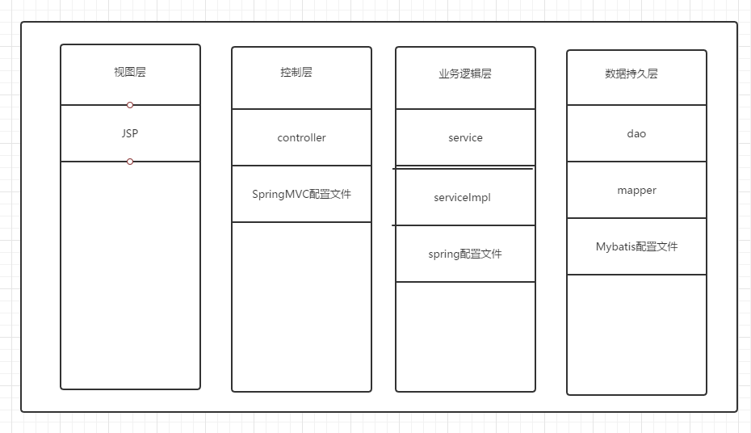
图 3-1 系统分层结构图

系统技术架构如下图所示。如显示一个地区列表
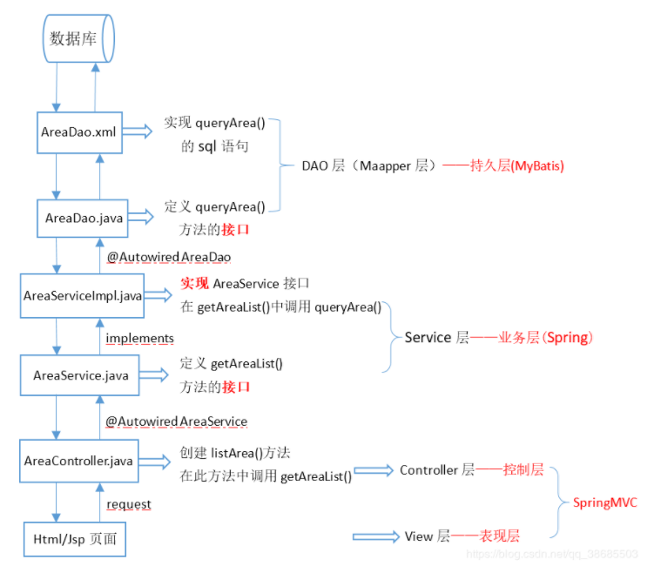

3. 1 表现层
结合用户身份判定，用于展示系统的业务信息以及接受用户输入信息。
将来自用户的信息发送到对应的业务层进行处理，并接受后台处理的结果，
并结合用户身份将其返回到前端进行展示，实现系统与用户的动态交互。
表现层功能包括：
● 不同用户身份信息进行不同的识别登录，显示不同界面。
● 进行不同的数据和逻辑交互，满 足用户需求 。
● 采用 JSTL 标签库开发 JSP 页面。
● 通过页面控件，完成统一风格的页面部署，形成较好的页面风格。
● 采用多种展现形式，html 页面，图片，PDF等等。
● 将页面请求发送到验证层，并接受验证层返回，将结果在前端展示。
● 提供过滤器，进行请求预处理。

表现层组成：

网页视图组件：根据业务逻辑层的处理数据进行页面的展示。网页视图部分样
例表间表 3-1。

文件名称 | Jsp | 说明
主页 | Home.Jsp | 显示主页相关信息
我的账户信息 | showMy.jsp | 显示我的账户相关信息
商品管理 | Candy_information.jsp | 显示商品管理相关信息
商品详情 | Showcandy.jsp | 显示商品详情相关信息
展示订单 | Showorder.jsp | 显示订单信息
填写订单 | writeOrder.jsp | 填写订单信息
订单信息 | order_information.jsp | 管理订单信息

表 3-1

3.2控制器层
接收从表现层传输的用户请求信息，并将封装 好的实体对象发送到对应的业务处理单元，同时接收业务逻辑层处理结果， 指定相应的表现层 jsp 页面展现需求数据，实现页面跳转与信息现实。
控制层功能包括：
● 接收并处理从表现层传入的各种输入以及输出各种异常提示信息或
处理结果信息。
● 对于输入的数据进行数据校验，过滤非法数据。
● 向业务控制层发送处理请求。
● 接收业务逻辑层请求处理结果。
● 返回状态符，实现页面跳转。
控制层主要用下面组件构成：
控制器组件：
接收前端的请求和参数，对请求和参数进行处理，将参数转化为对象，并将对象传入下一层，从下一层中获取结果，并返回相应视图
控制层部分包
名称 | Class | 说明
用户控制器 | Usercontroller。Java | 用户相关的所有请求处理
商品控制器 | Candycontroller。Java | 商品相关的所有请求处理
订单控制器 | Ordercontroller。Java | 订单相关的所有请求处理

3.3业务逻辑层
业务逻辑层为系统的核心层，提供了大量业务服务组件，负责处理控制层发送过来的业务数据，系统总绝大部分业务处理都在该层实现。该层实现了各种逻辑判断，即业务逻辑的封装，实现各种需求功能，并将处理后的数据传输给控制层，再由控制层进行简单处理。如果需要进行数据库操作，则调用数据持久层进行数据库相关操作。

业务逻辑层功能包含：
● 实现各种业务处理逻辑或处理算法，比如选课、成绩查询等等。
● 向控制层返回处理数据信息。
● 向持久层发送数据操作的请求，进行对数据信息的增删改查操作。
● 作为控制层的服务层，提供接口供周边系统调用。
业务逻辑层主要包含下面的组件：

1.业务逻辑处理：负责处理各类业务逻辑的 service 组成，有关页面
的跳转可以从项目包文件中看到，由于系统业务逻辑层的实现类较多，
此处列举一些核心的实现类，如表 3-4 所示。
表 3-4 业务逻辑层包部分结构

包名 | 类名 | 说明
Con.candy.core.service | Userservice。Java | 用户相关的接口及其定义的方法
Con.candy.core.service | Candyservice。Java | 商品相关的接口及其定义的方法
Con.candy.core.service | Orderservice。Java | 订单相关的接口及其定义的方法

3.4数据持久层
在糖果屋系统中，数据持久层负责数据的持久操作，例如和数据 库交互与数据库进行连接交互。该层抽象和封装了所有对持久化存储介质的 访问。数据持久层可以访问任何的数据，除了数据库，还包括缓存存数据等。
在该项目框架的搭建中，是通过MyBatis来访问数据库。 数据持久层包含功能：  对数据库中的用户信息、学生选课信息、成绩信息等数据进行增删、改、查操作。

3.5数据持久层部分包
包名 | Class | 说明
Com.candy.core.dao | Userdao。Java | 用户相关的数据库语句映射文件
Com.candy.core.dao | Candydao。Java | 商品相关的数据库语句映射文件
Com.candy.core.dao | Orderdao。Java | 订单相关的数据库语句映射文件

3.6 接口设计

3.6.1 内部接口
Spring 配置
<?xml version="1.0" encoding="UTF-8"?>
<beans xmlns="http://www.springframework.org/schema/beans"
xmlns:xsi="http://www.w3.org/2001/XMLSchema-instance"
xmlns:mvc="http://www.springframework.org/schema/mvc"
xmlns:context="http://www.springframework.org/schema/context"
xmlns:aop="http://www.springframework.org/schema/aop"
xmlns:tx="http://www.springframework.org/schema/tx"
xsi:schemaLocation="http://www.springframework.org/schema/beans
http://www.springframework.org/schema/beans/spring-beans-4.3.xsd
http://www.springframework.org/schema/mvc
http://www.springframework.org/schema/mvc/spring-mvc-4.3.xsd
http://www.springframework.org/schema/context
http://www.springframework.org/schema/context/spring-context-4.3.xsd
http://www.springframework.org/schema/aop
http://www.springframework.org/schema/aop/spring-aop-4.3.xsd
http://www.springframework.org/schema/tx
http://www.springframework.org/schema/tx/spring-tx-4.3.xsd">
<!-- 读取db.properties -->
<context:property-placeholder location="classpath:db.properties"/>
<!-- 配置数据源 -->
<bean id="dataSource"
class="org.apache.commons.dbcp2.BasicDataSource">
<!--数据库驱动 -->
<property name="driverClassName" value="${jdbc.driver}" />
<!--连接数据库的url -->
<property name="url" value="${jdbc.url}" />
<!--连接数据库的用户名 -->
<property name="username" value="${jdbc.username}" />
<!--连接数据库的密码 -->
<property name="password" value="${jdbc.password}" />
<!--最大连接数 -->
<property name="maxTotal" value="${jdbc.maxTotal}" />
<!--最大空闲连接 -->
<property name="maxIdle" value="${jdbc.maxIdle}" />
<!--初始化连接数 -->
<property name="initialSize" value="${jdbc.initialSize}" />
</bean>
<!-- 事务管理器 -->
<bean id="transactionManager" class="org.springframework.jdbc.datasource.DataSourceTransactionManager">
<property name="dataSource" ref="dataSource"></property>
</bean>
<!-- 开启事务注解 -->
<tx:annotation-driven transaction-manager="transactionManager"/>
<!-- 通知 -->
<tx:advice id="txAdvice" transaction-manager="transactionManager">
<tx:attributes>
<!-- 传播行为 -->
<tx:method name="save*" propagation="REQUIRED" />
<tx:method name="insert*" propagation="REQUIRED" />
<tx:method name="add*" propagation="REQUIRED" />
<tx:method name="create*" propagation="REQUIRED" />
<tx:method name="delete*" propagation="REQUIRED" />
<tx:method name="update*" propagation="REQUIRED" />
<tx:method name="find*" propagation="SUPPORTS"
read-only="true" />
<tx:method name="select*" propagation="SUPPORTS"
read-only="true" />
<tx:method name="get*" propagation="SUPPORTS"
read-only="true" />
</tx:attributes>
</tx:advice>
<!-- 切面 -->
<aop:config>
<aop:advisor advice-ref="txAdvice"
pointcut="execution(* com.candy.core.service.*.*(..))" />
</aop:config>

<!-- 配置 MyBatis的工厂 -->
<bean class="org.mybatis.spring.SqlSessionFactoryBean">
<!-- 数据源 -->
<property name="dataSource" ref="dataSource" />
<!-- 配置MyBatis的核心配置文件所在位置 -->
<property name="configLocation"
value="classpath:mybatis-config.xml" />
</bean>

<!-- 配置mapper扫描器 -->
<bean class="org.mybatis.spring.mapper.MapperScannerConfigurer">
<property name="basePackage" value="com.candy.core.dao"/>
</bean>
<!-- 扫描Service -->
<context:component-scan base-package="com.candy.core.service" />

<bean id="multipartResolver" class="org.springframework.web.multipart.commons.CommonsMultipartResolver" />
</beans>

SpringMVC配置
<?xml version="1.0" encoding="UTF-8"?>
<beans xmlns="http://www.springframework.org/schema/beans"
xmlns:xsi="http://www.w3.org/2001/XMLSchema-instance"
xmlns:mvc="http://www.springframework.org/schema/mvc"
xmlns:context="http://www.springframework.org/schema/context"
xmlns:aop="http://www.springframework.org/schema/aop"
xmlns:tx="http://www.springframework.org/schema/tx"
xsi:schemaLocation="http://www.springframework.org/schema/beans
http://www.springframework.org/schema/beans/spring-beans-4.3.xsd
http://www.springframework.org/schema/mvc
http://www.springframework.org/schema/mvc/spring-mvc-4.3.xsd
http://www.springframework.org/schema/context
http://www.springframework.org/schema/context/spring-context-4.3.xsd
http://www.springframework.org/schema/aop
http://www.springframework.org/schema/aop/spring-aop-4.3.xsd
http://www.springframework.org/schema/tx
http://www.springframework.org/schema/tx/spring-tx-4.3.xsd">
<!-- 配置包扫描器，扫描@Controller注解的类 -->
<context:component-scan base-package="com.candy.core.web.controller" />
<!-- 加载注解驱动 -->
<mvc:annotation-driven />
<!--配置静态资源的访问映射，此配置中的文件，将不被前端控制器拦截 -->
<mvc:resources location="/js/" mapping="/js/**" />
<mvc:resources location="/css/" mapping="/css/**" />
<mvc:resources location="/fonts/" mapping="/fonts/**" />
<mvc:resources location="/images/" mapping="/images/**" />
<!-- 配置视图解析器 -->
<bean class=
"org.springframework.web.servlet.view.InternalResourceViewResolver">
<property name="prefix" value="/WEB-INF/jsp/" />
<property name="suffix" value=".jsp" />
</bean>
<mvc:interceptors>
<mvc:interceptor >
<mvc:mapping path="/**"/>
<mvc:exclude-mapping path="/showhome.action"/>
<mvc:exclude-mapping path="/showcandybyname.action"/>
<mvc:exclude-mapping path="/showsingcandy.action"/>
<mvc:exclude-mapping path="/showlistcandy.action"/>
<mvc:exclude-mapping path="/showgridcandy.action"/>
<mvc:exclude-mapping path="/forwardJspController"/>
<mvc:exclude-mapping path="/stafflogin.action" />
<mvc:exclude-mapping path="/showallstaff.action" />
<mvc:exclude-mapping path="/retrievepwd.action"/>
<mvc:exclude-mapping path="/register.action"/>
<mvc:exclude-mapping path="/js/**" />
<mvc:exclude-mapping path="/css/**" />
<mvc:exclude-mapping path="/fonts/**" />
<mvc:exclude-mapping path="/images/**" />
<bean class="com.candy.interceptor.LoginInterceptor"/>
</mvc:interceptor>
</mvc:interceptors>

<!-- 文件上传配置 -->
<!-- <bean id="multipartResolver" class="org.springframework.web.multipart.commons.CommonsMultipartResolver"> -->
<!-- 设置默认编码 -->
<!-- <property name="defaultEncoding" value="utf-8"></property> -->
<!-- 上传图片最大大小5M -->
<!-- <property name="maxUploadSize" value="5242440"></property> -->
<!-- </bean> -->

</beans>
Web.xml配置
<?xml version="1.0" encoding="UTF-8" ?>
<!DOCTYPE configuration PUBLIC "-//mybatis.org//DTD Config 3.0//EN"
"http://mybatis.org/dtd/mybatis-3-config.dtd">
<configuration>
<!-- 别名定义 -->
<typeAliases>
<package name="com.candy.core.po" />
</typeAliases>
</configuration>

4功能模块设计

4.1 功能模块设计总述
本系统为软件项目管理课程平台，主要包括的模块为两部分：糖果屋客户端子系统功 能模块图、糖果屋管理端子系统功能模块图，如图 4-1 所示。其中，图 4-2 是 糖果屋客户端 子系统功能模块图，图 4-3 是糖果屋 管理端子系统功能模块图。

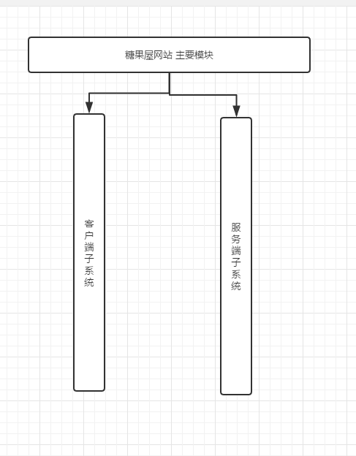
图 4-1

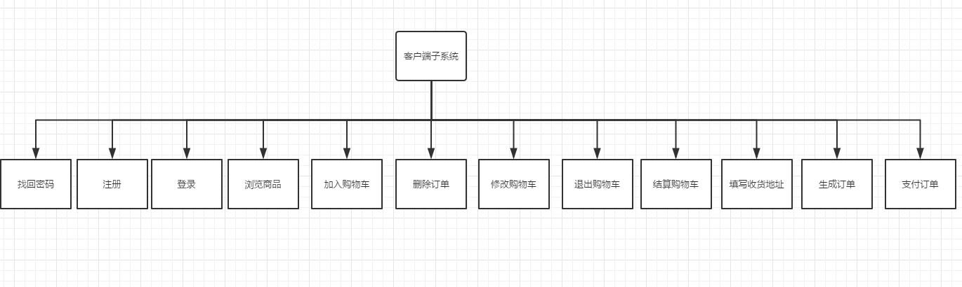

图 4-2

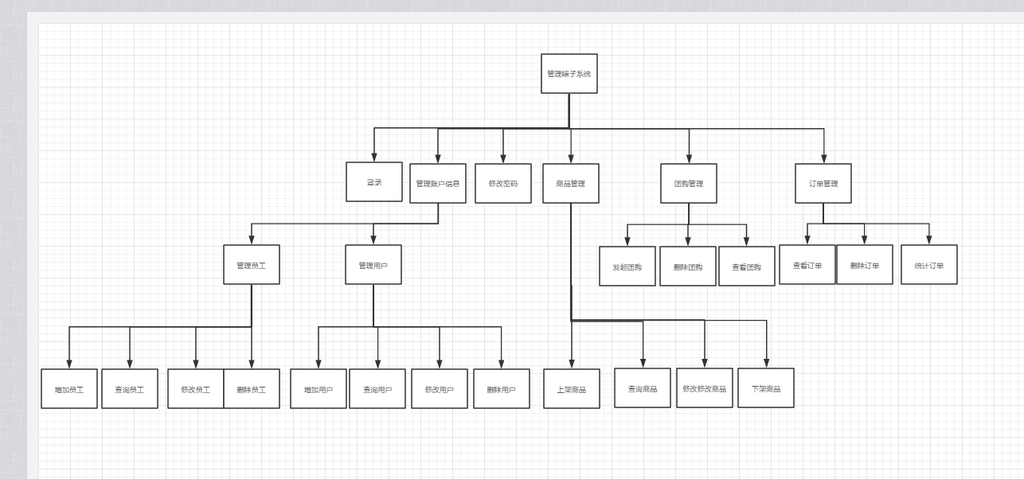
图 4-3

4.2 客户端子系统模块设计

4.2.1、模块CM1:系统登录
编号：CM1
模块名称：系统登录
功能简介：本模块为系统登录模块，即用户或员工（管理员）登录系统的入口。在此模块中，用户或管理员输入自己账号和密码，系统在后台数据库进行查询操作后，若输入合法则进入主系统，若不合法则有相应的提示。
输入：用户名，密码
输出：用户是否登陆成功
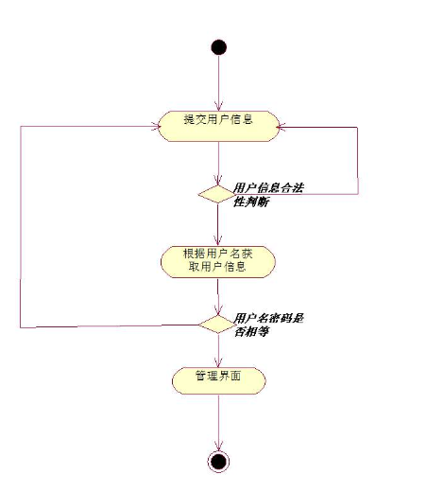

4.2.2、模块CM2:注册模块
编号：CM2
模块名称：系统注册
功能简介：本模块为系统注册模块，用户首次进入系统时。可以通过本模块进行注册。在此模块中，系统显示注册界面，用户输入相关必要的身份信息，单击注册。若注册成功，系统将以用户名作为用户名，用户设定密码作为密码 存入后台数据库。注册成功后，用户可使用注册成功的账号和密码登录系统。
输入：用户名，性别，密码，电话，邮箱，地址
输出：用户是否注册成功
备注：对于未登录系统的游客用户，系统将自动限制一部分功能的显示
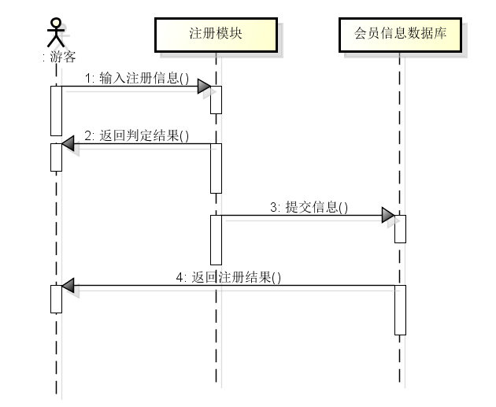

4.2.3、模块CM3:找回密码模块
编号：CM3
模块名称：找回密码
功能简介：用户如果忘记密码可以在登录页面点击找回密码进入用户找回密码页面填写用户名及邮箱找回个人密码，密码会发送至个人邮箱。
输入：用户名和邮箱
输出：用户密码

4.2.4、模块CM4:个人信息修改模块
编号：CM4
模块名称：信息修改
功能简介：注册成功的用户想要对自己的注册时的信息进行修改，先登录进入系统主页，点击账户，输入自己修改后的信息，点击保存，即修改成功
输入：用户名，密码，地址，电话，电子邮箱
输出：修改成功

4.3 管理端子系统模块设计

4.3.1模块AM1:用户管理
编号：AM1
模块名称：用户管理
功能简介：员工（管理）登录后进入“用户管理”模块：
管理员根据权限不同（超级管理员，客服管理员，系统维护管理员）管理不同的内容。超级管理员登录后进入后台管理点击用户管理可以查看所有用户信息，点击删除，修改对应的用户进行删除，修改相应信息，系统更新用户列表。
输入：鼠标点击事件
输出：无
操作流程：
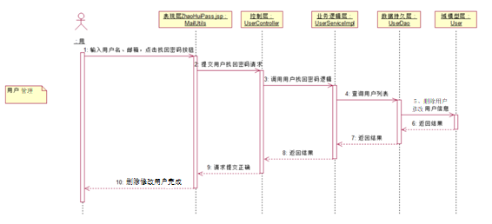

4.3.2模块 AM2：员工管理
编号：AM2

模块名称：员工管理
功能介绍：员工管理系统主要是通过超级管理员登陆，对于员工的权限及其他的信息进行增加，修改，查询删除。
输入：鼠标点击事件/文本信息
输出：页面刷新
操作流程：
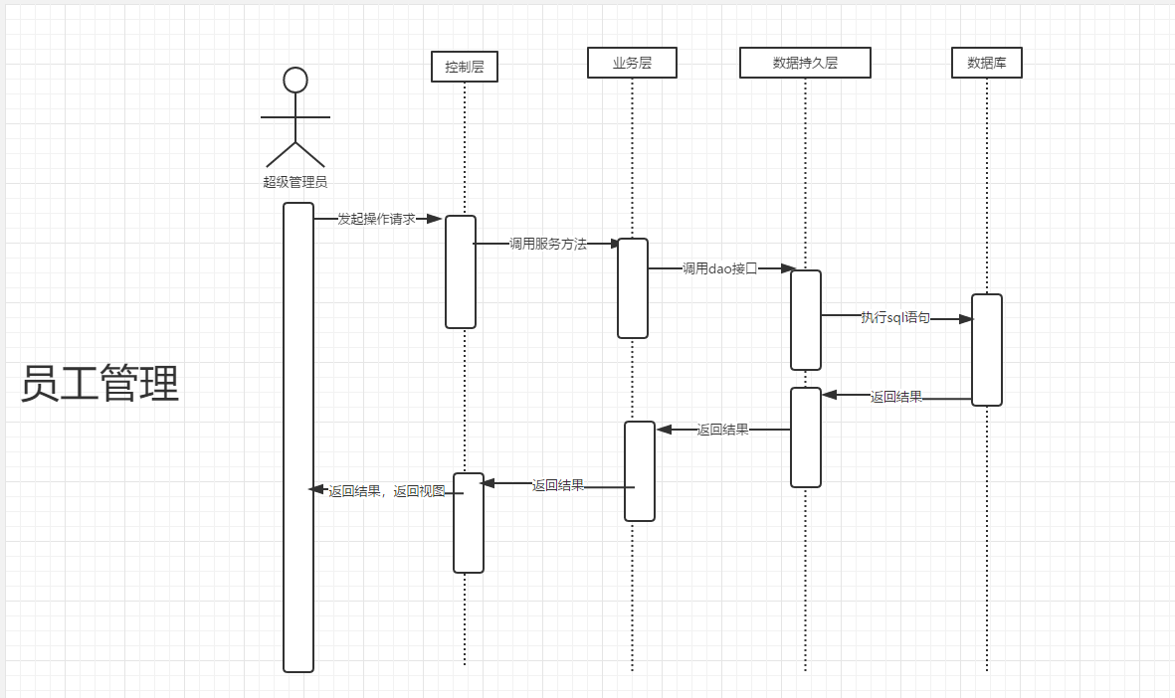

4.3.3模块 AM3：订单管理
编号：AM3
模块名称：订单管理模块
功能简介：本模块为订单管理模块。在此模块中，用户在购物车页面点击结算跳转到填写订单的页面，填写完订单的信息后确认订单信息可以提交订单，用户可以查看属于自己的订单和删除自己的订单。在此模块中，系统管理员则登录后台，可以对所有用户的订单进行查询和删除操作，还可查看订单统计出的销售结果。
输入：鼠标点击事件/输入文本信息
输出：查询结果/处理结果
操作流程：

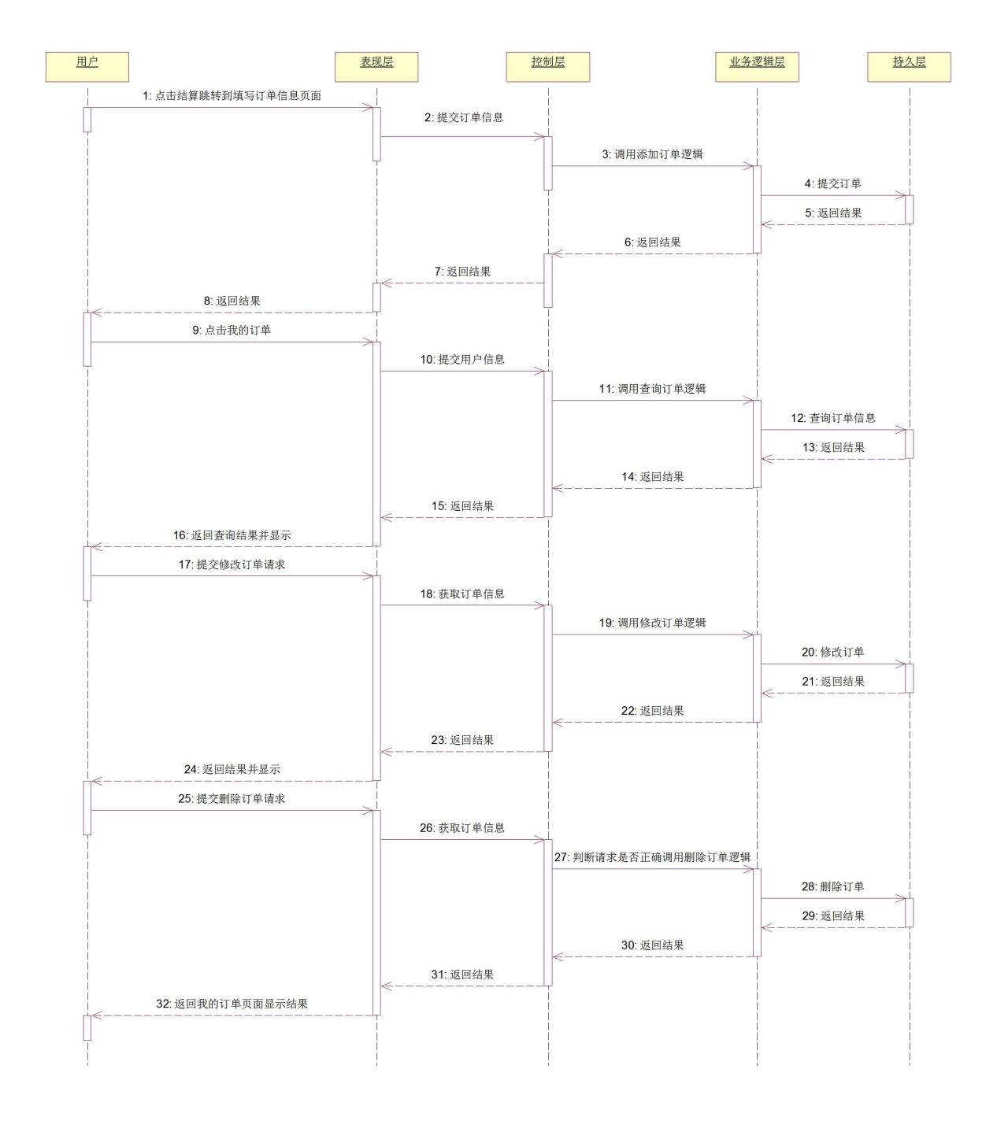
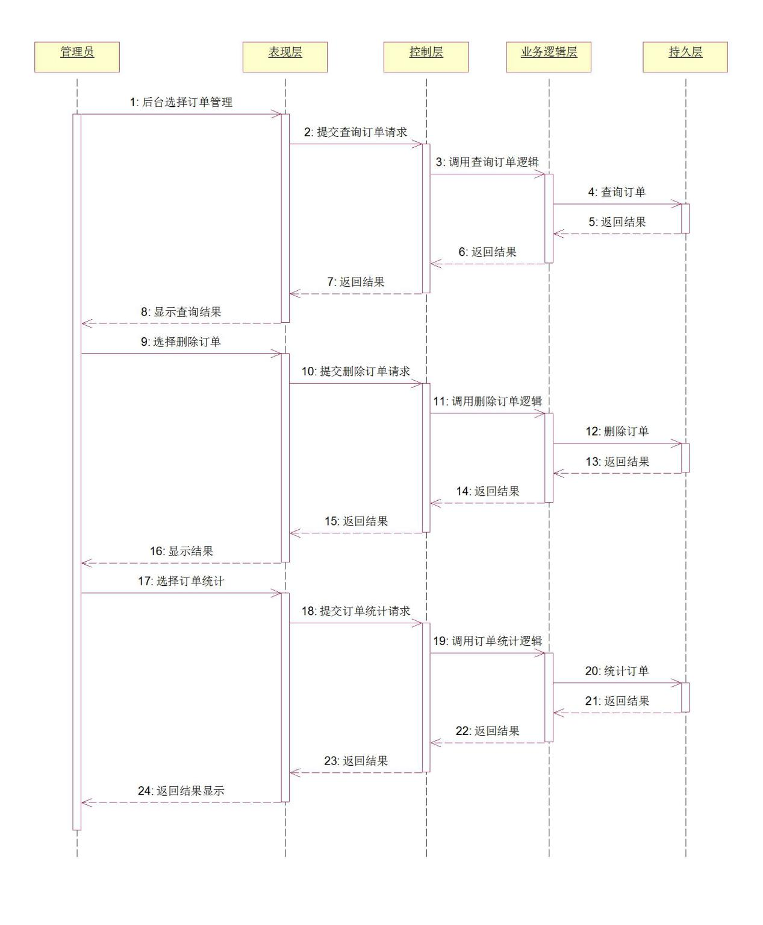

4.3.4模块 AM4：商品管理
编号：CM1
模块名称：商品管理模块
功能简介：本模块为商品管理模块。在此模块中，员工从后台对商品进行管理，上架、修改、下架、查询商品，并可发布商品团购。
输入：鼠标点击事件/输入文本信息
输出：查询结果/处理结果
操作流程：

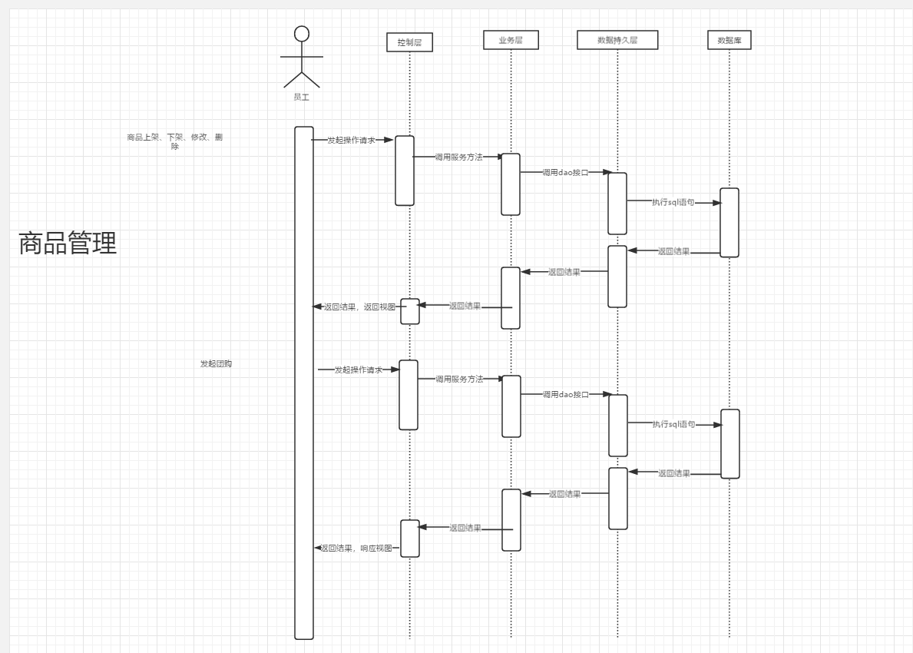

4.3.5模块 AM5：商品购买
编号：AM5
模块名称：商品购买模块
功能简介：本模块为商品购买模块。在此模块中，用户对商品进行加入购物车、修改购物车、删除购物车、结算购物车
输入：鼠标点击事件/输入文本信息
输出：查询结果/处理结果
操作流程：
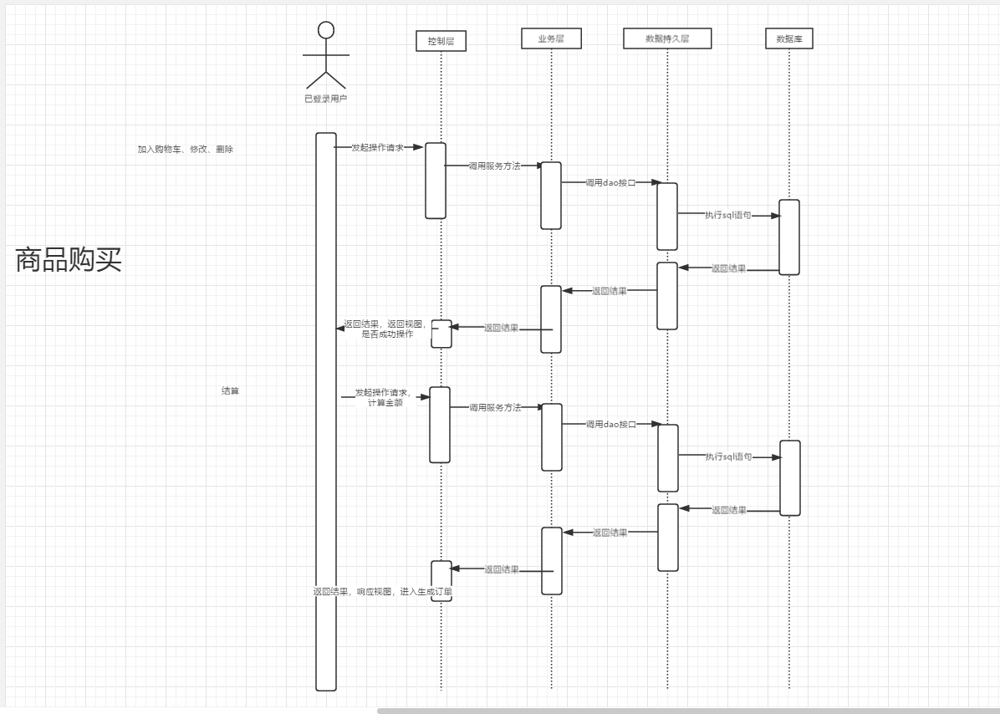

5．数据库设计

5.1 数据库种类及特点
本项目采用了MySQL 6.1的数据库。MySQL是一个关系型数据库管理系统， 由瑞典 MySQL AB 公司开发，目前属于 Oracle 公司，关联数据库将数据保存 在不同的表中，而不是将所有数据放在一个大仓库内，这样就增加了速度并提高 了灵活性。
MySQL具有以下几个特性：
- MySQL为多种编程语言提供了 API。这些编程语言包括 C、C++、Python、 Java、Perl、PHP、Eiffel、Ruby,.NET和 Tcl 等。
- 优化的 SQL查询算法，有效地提高查询速度。
- 提供多语言支持，常见的编码如中文的 GB 2312、BIG5，日文的 Shift_JIS 等都可以用作数据表名和数据列名。
（4） 提供 TCP/IP、ODBC 和 JDBC等多种数据库连接途径。
（5） 提供用于管理、检查、优化数据库操作的管理工具。
（6） 支持大型的数据库。可以处理拥有上千万条记录的大型数据库。
（7） MySQL 使用标准的 SQL数据语言形式。

5.2 数据库逻辑结构
经过充分的调研和分析，我们将“糖果售卖系统”的数据中设计了六个实体，其中包括商品表、团购表、团购人员表、订单表、购物车表、员工表、用户表。针对每个实体，又有其对应的属性。
他们之间的关系主要包括以 下几项：
●

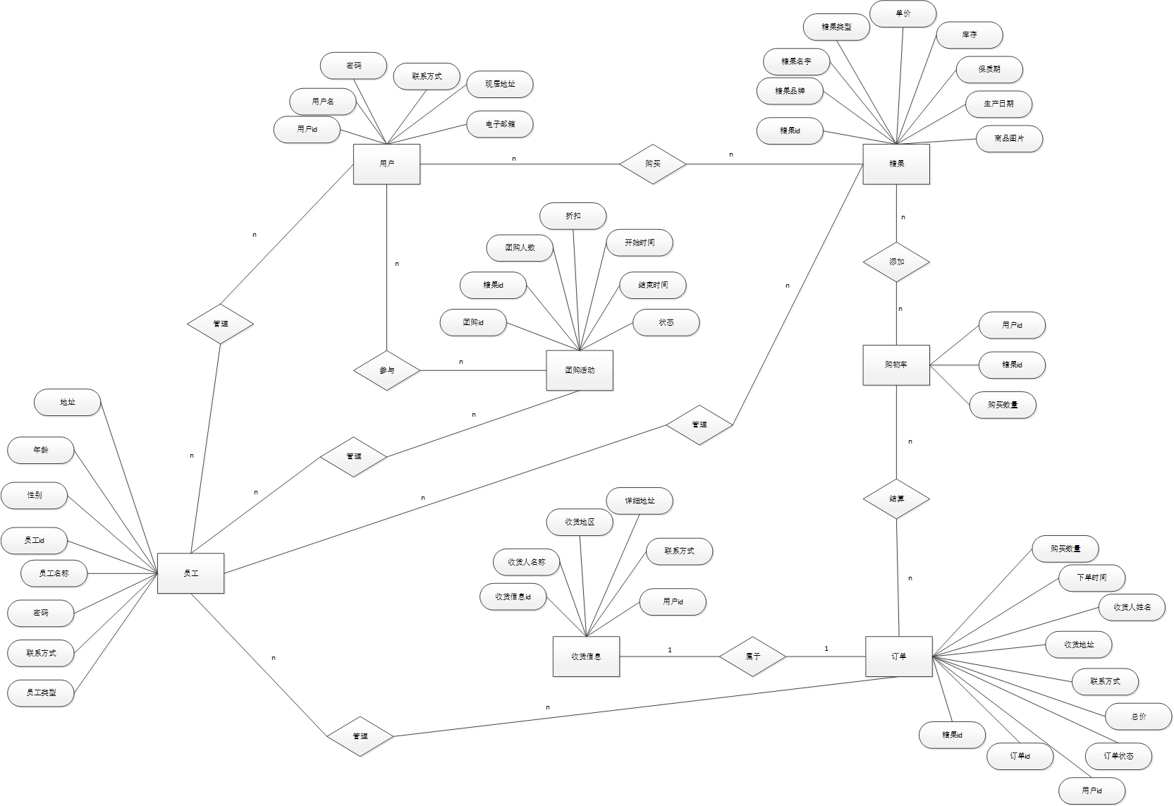

综上分析，软件项目管理课程平台的实体关系图（概念数据模型）如下图5-1

图5-1

5.3 物理结构设计
根据上面的实体关系，设计数据库表即根据物理数据模型图5-2可知，系 统一共应有6张表。以下是关于表的详细说明。

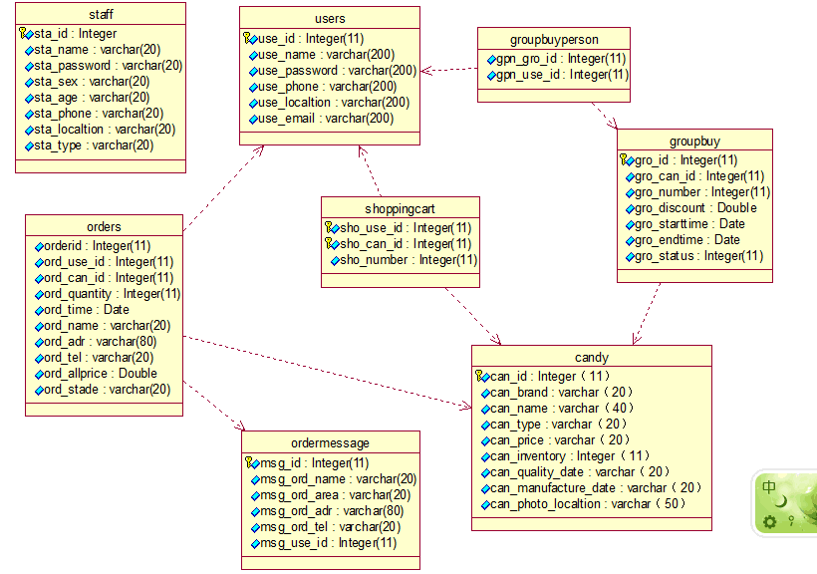

图5-2

一个订单只有一个订单信息，一个订单信息只有一个订单，所以订单信息表与订单表之间是一对一的关系
一个员工可以管理多个订单，订单可以被多个员工管理，所以订单与员工是多对多的关系

商品表独立存在，保存上架商品信息是团购的先始条件，团购表依赖于商品表
团购表保存团购信息，包括有商品信息，团购时间、折扣等一个团购只可以有一个商品，一个商品可发布多次团购，为一对多关系
团购详细表：保存已加入团购人员的信息，代表此用户加入团购
用户表与团购详细表喂多对多关
团购表与团购详细表之间为一对一关系
购物车表存储用户信息和商品信息与商品数量
购物车与商品为一对一关系，一个用户只有一个购物车
购物车与商品为多对多关系，购车车内可以有多个商品，一种商品可加入多次购物车

5.3.1表users表（用户表）：
用户表标识用户信息，其表结构如下：
users表（用户表）：
字段名 | 字段代码 | 字段类型 | 可否为空 | 备注
用户ID | use_id | Int（10） | N | 主键（自动编号）
用户名 | use_name | varchar（20） | N
密码 | use_password | varchar（20） | N
手机号码 | use_phone | varchar（20） | N
收货地址 | use_localtion | varchar（100） | Y
电子邮箱 | use_email | varchar（30） | Y
5.3.2表staff表（员工表）：
管理员表标识管理员信息，其表结构如下：
staff表（员工表）：
字段名 | 字段代码 | 字段类型 | 可否为空 | 备注
员工ID | sta_id | Int（10） | N | 主键（自动编号）
员工名 | sta_name | varchar（20） | N
密码 | sta_password | varchar（20） | N
员工性别 | sta_sex | varchar（20）
员工年龄 | sta_age | varchar（20）
员工电话 | sta_phone | varchar（20）
员工收货地址 | sta_localtion | varchar（100）
员工管理权限 | sta_type | varchar（20）

staff表
员工表标识员工信息，其表结构如下：
staff表
字段名 | 字段代码 | 字段类型 | 可否为空 | 备注
自增主键 | sta_id | int(11) | N | 主键
姓名 | sta_name | varchar(20) | N
密码 | sta_password | varchar(20) | N
性别 | sta_sex | varchar(20) | N
年龄 | sta_age | varchar(20) | N
电话 | sta_phone | varchar(20) | N
地址 | sta_localtion | varchar(20) | N
身份 | sta_type | varchar(20) | N

5.3.1 表 1：订单表
字段名 | 字段代码 | 字段类型 | 可否为空 | 备注
订单id | orderid | Int(11) | Y
用户id | ord_use_id | Int(11) | Y
糖果id | ord_can_id | Int(11) | Y
购买数量 | ord_quantity | Int(11) | Y
下单时间 | ord_time | Datetime | Y
收货人 | ord_name | Varchar(20) | Y
收货地址 | ord_adr | Varchar(80) | Y
联系方式 | ord_tel | Varchar(20) | Y
总价 | ord_allprice | double | Y
订单状态 | ord_stade | Varchar(20) | Y

5.3.2 表 2：订单信息表
字段名 | 字段代码 | 字段类型 | 可否为空 | 备注
订单信息id | msg_id | Int(11) | N | 主键
订单id | msg_ord_name | Varchar(20) | Y
收货区域 | msg_ord_area | Varchar(20) | Y
收货地址 | msg_ord_adr | Varchar(80) | Y
联系方式 | msg_ord_tel | Varchar(20) | Y
用户id | msg_use_id | Int(11) | Y

商品表candy
字段 | 类型 | 约束 | 说明
can_id | int(11) NOT NULL | AUTO_INCREMENT  PRIMARY KEY | 主键标识商品
can_brand | varchar(20) | DEFAULT NULL | 商品品牌
can_name | varchar(40) | DEFAULT NULL | 商品名称
can_type | varchar(20) | DEFAULT NULL | 商品类型
can_price | varchar(20) | DEFAULT NULL | 商品价格
can_inventory | int(11) | DEFAULT NULL | 商品库存
can_quality_date | varchar(20) | DEFAULT NULL | 商品生产日期
can_manufacture_date | varchar(20) | DEFAULT NULL | 商品保质日期
can_photo_localtion | varchar(50) | DEFAULT NULL | 商品图片地址

团购表groupbuy
字段 | 类型 | 约束 | 说明
gro_id | int(11) | NOT NULL AUTO_INCREMENT, | 团购标识id
gro_can_id | int(11) | DEFAULT NULL, | 团购商品id
gro_number | int(11) | DEFAULT NULL, | 团购人数
gro_discount | double | DEFAULT NULL, | 团购折扣
gro_starttime | date | DEFAULT NULL, | 团购开始时间
gro_endtime | date | DEFAULT NULL | 团购截止时间
gro_status | int(11) | DEFAULT '0', | 团购状态：0未发送邮件 1已发送邮件通知用户

团购详细表
表示第*号用户加入了第*号团购
groupbuyperson
字段 | 类型 | 约束 | 说明
gpn_gro_id | int(11) | DEFAULT NULL | 订单编号
gpn_use_id | int(11) | DEFAULT NULL | 用户编号
购物车表：
字段名称 | 描述 | 字段含义
sho_use_id | int | 用户ID号，主键
sho_can_id | int | 糖果ID号，主键
sho_number | int | 购买数量

- 界面设计

  - 首页设计
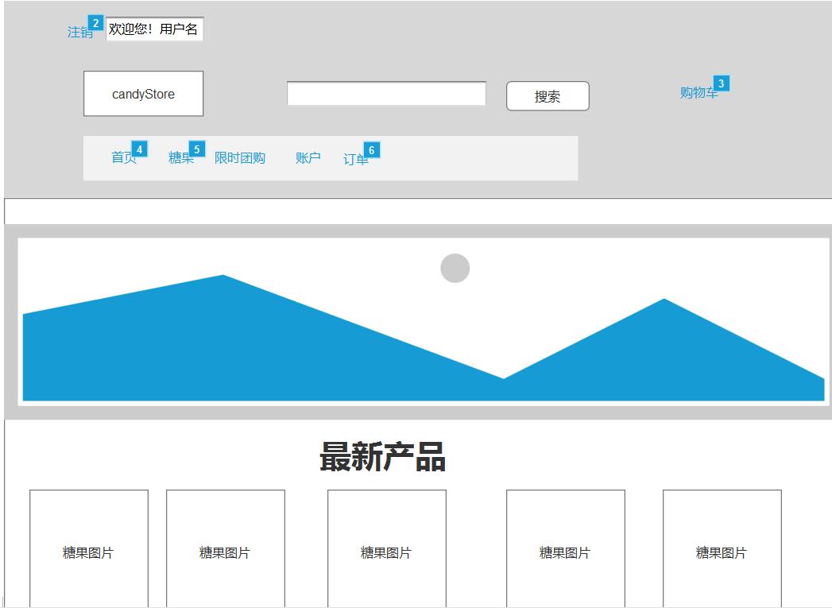
  - 登录

6.2.1、登录界面设计
用户userlogin.jsp

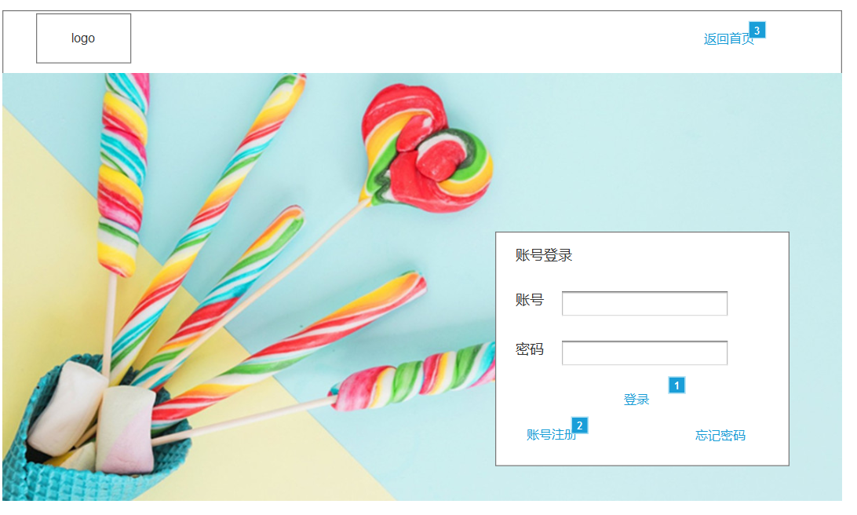

6.2.2、注册页面设计register.jsp

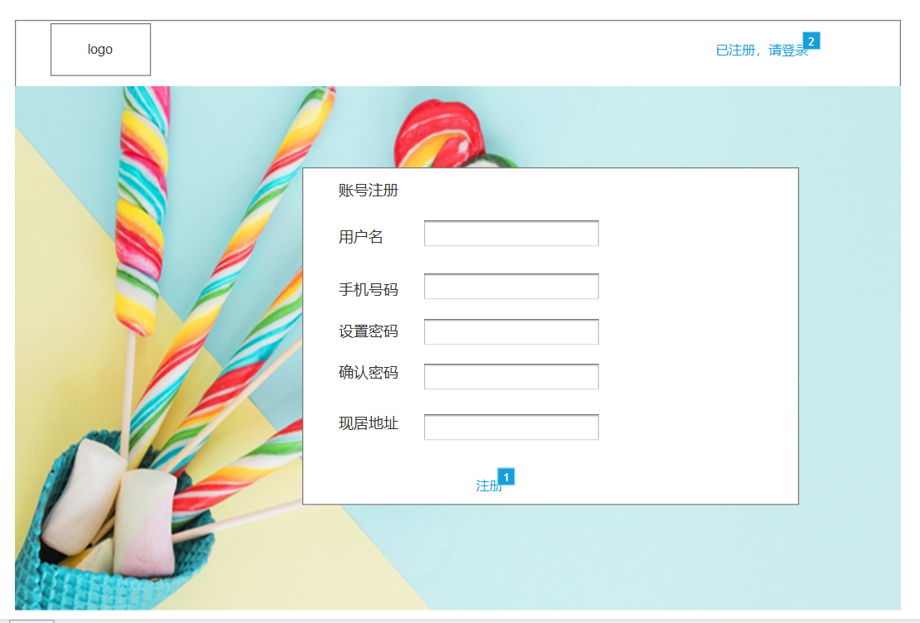

  - 我的账户
我的个人信息页面设计showMy.jsp
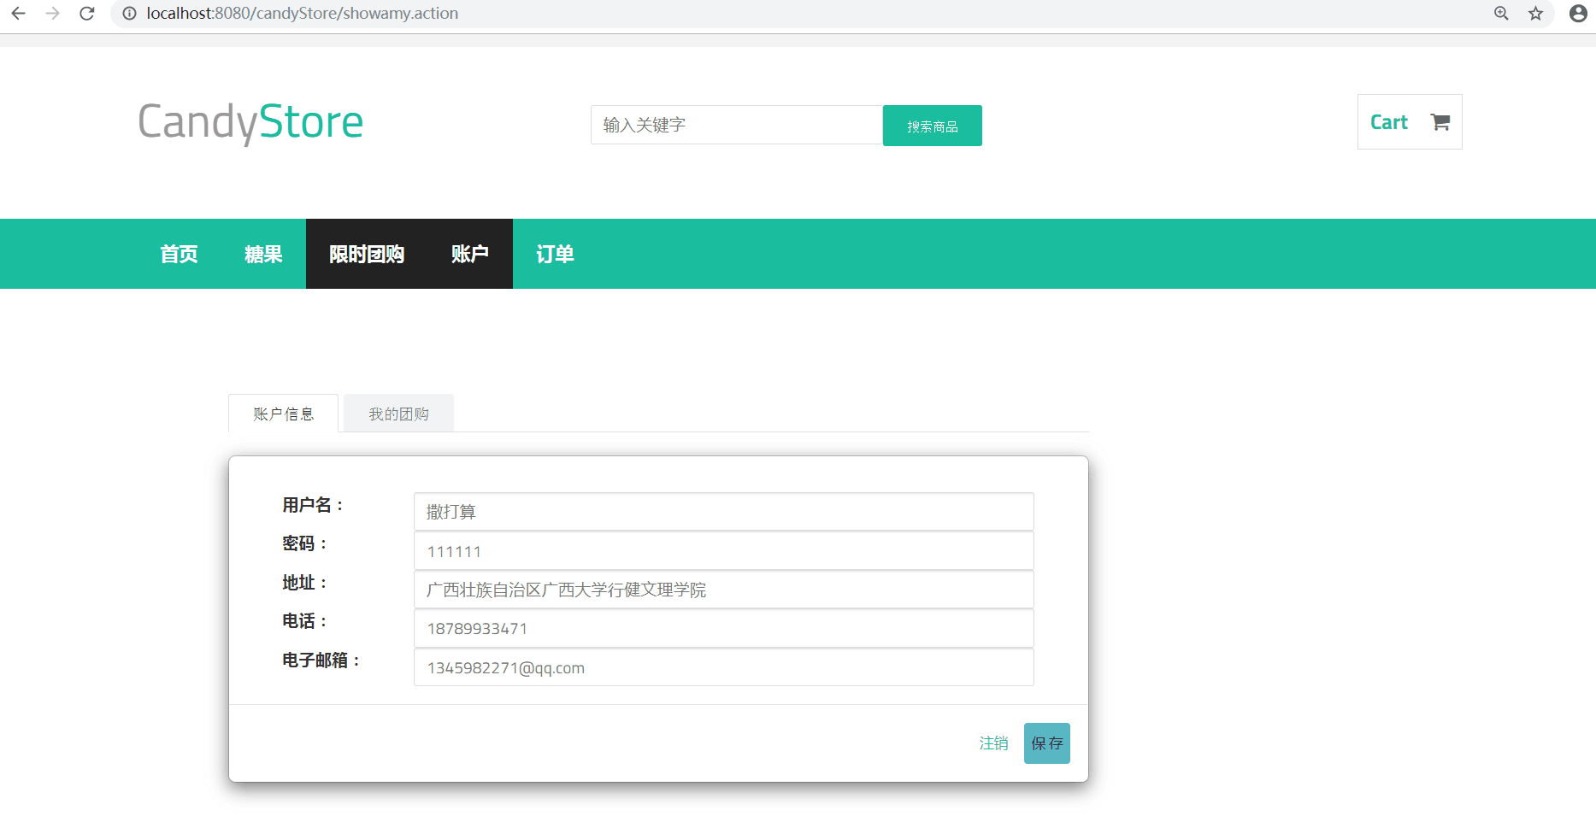

  - 员工管理页面设计图
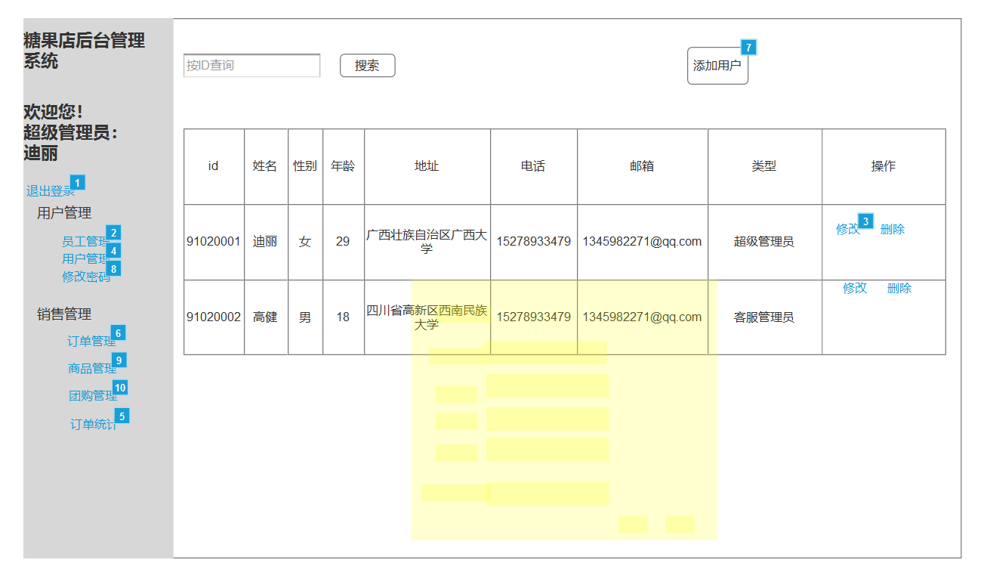

  - 订单填写页面设计

6.5.1 订单填写页面设计图
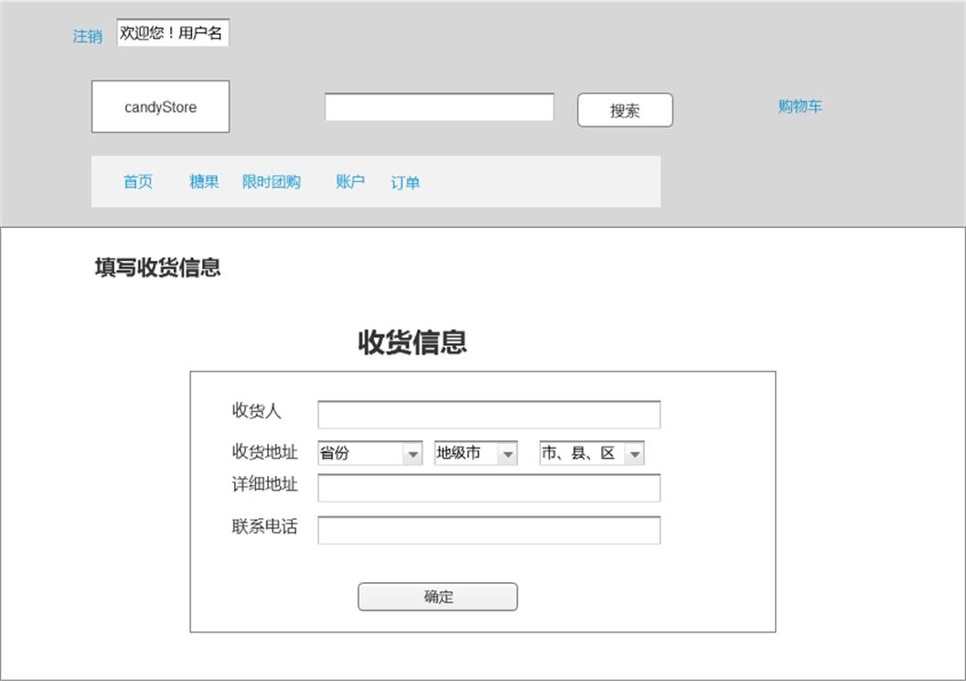

6.5.2 订单填写页面说明
订单填写页面有三个文本框和一行下拉选择框，文本框分别输入对应订单的收货信息，包括名称，详细地址和联系电话，下拉选择框则选择相应的地区地址。确定按钮则用来提交信息。

6.5.2.1 订单查询删除页面设计图
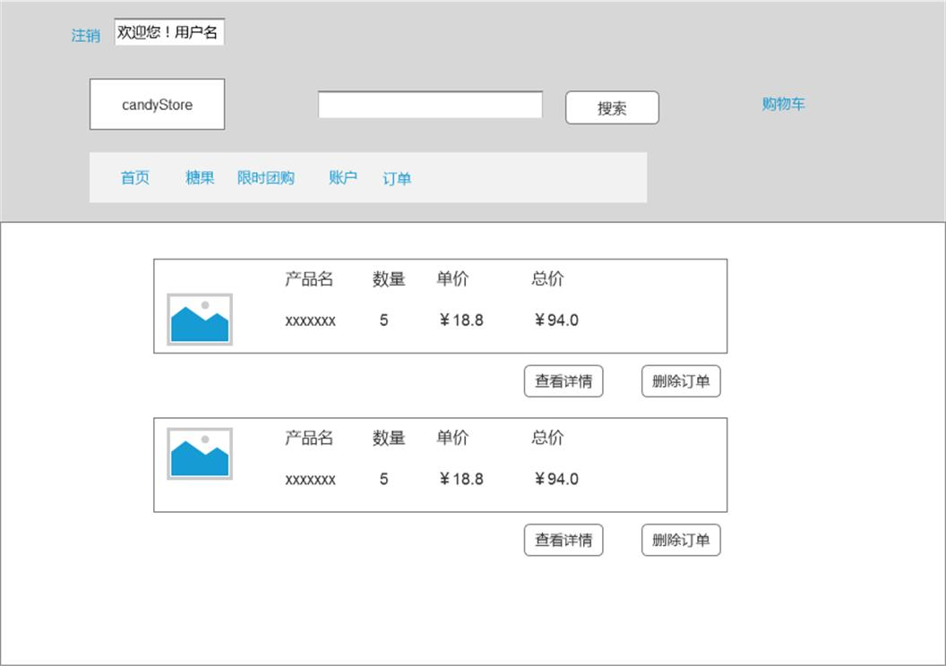

6.5.2.2 订单查询删除页面说明
点击删除按钮则订单删除不见，点击查看详情则查看订单详情

  - 后台管理订单页面设计

6.6.1 后台管理订单页面设计图
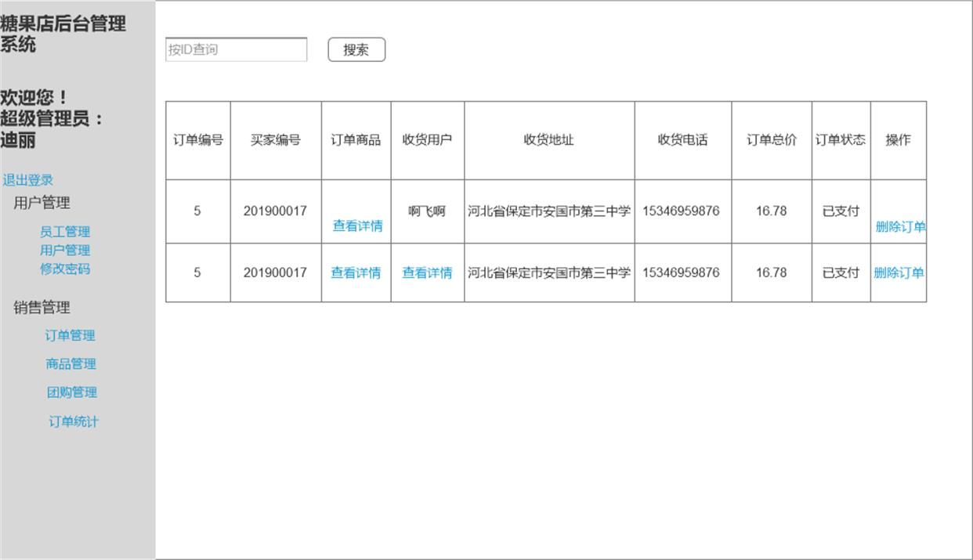

6.6.2 后台管理订单页面说明
点击订单管理出现订单管理页面，点击删除链接则订单删除不见，点击查看详情则查看订单所属商品详情

  - 后台订单统计页面设计

6.7.1 后台订单统计页面设计图
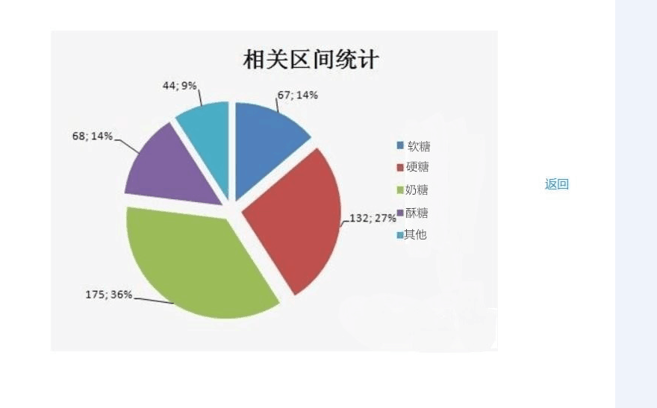

6.7.2 后台订单统计页面说明

可以通过饼图了解到各种糖果的销售情况，返回链接可以返回后台管理主页面

  - 商品管理
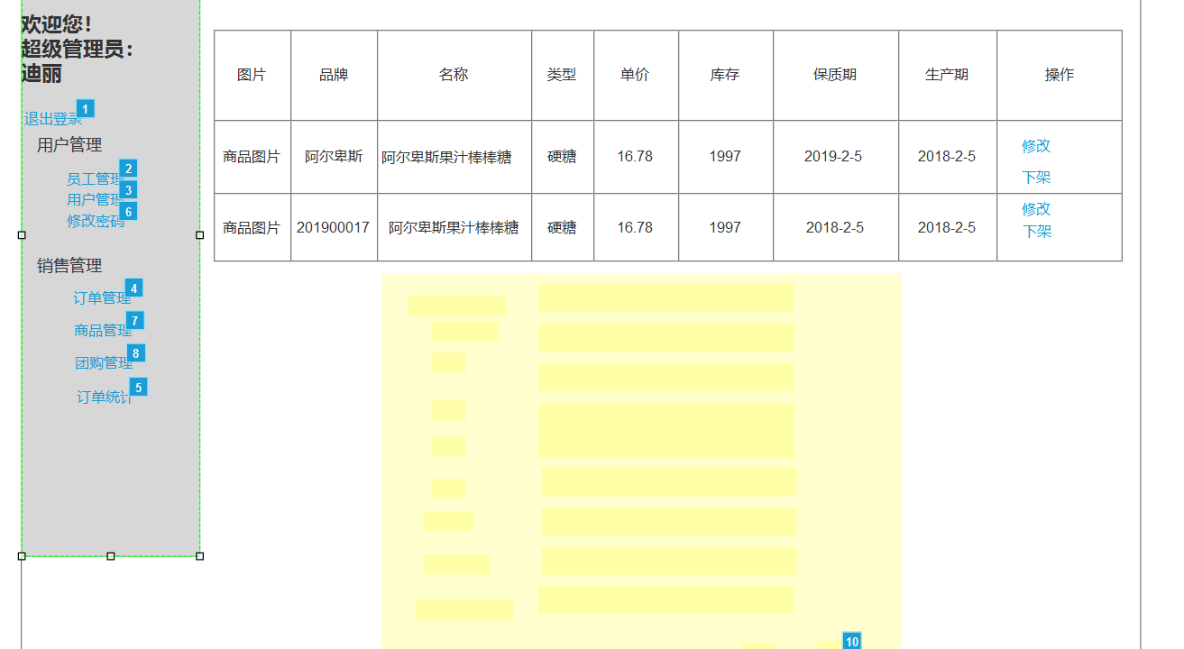

  - 团购管理
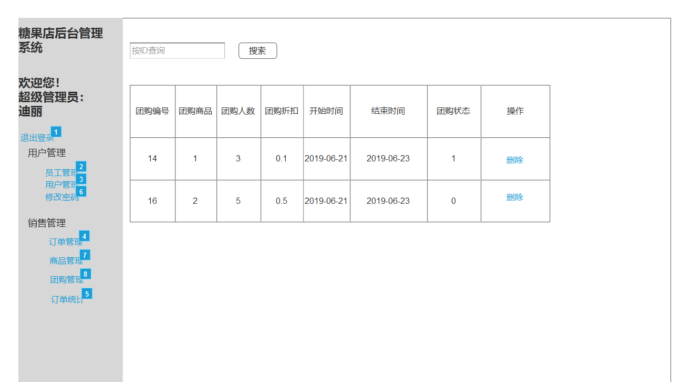

  - 购物车页面
